В наше время в организациях любого размера перед генеральными директорами и руководителями ИТ-отделов стоят задачи эффективного использования существующих ресурсов организации, а также сокращения расходов материальных активов на аппаратное обеспечение, электроэнергию и на аренду площадей центра обработки данных. Все эти задачи можно решить при помощи серверной виртуализации. Виртуализацией называется представление набора вычислительных ресурсов или их логического объединения, предназначенного для изоляции отдельных ресурсов, приложений или компьютеров друг от друга, позволяющий уменьшить зависимости между ними. Средства виртуализации включают множество методов для одновременного совместного использования разнообразных ресурсов на одной безопасной физической системе. Для обеспечения разных способов виртуализации компания Microsoft предоставляет решения, отображенные на следующей иллюстрации:

[[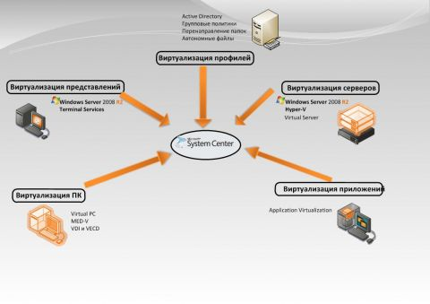](http://www.oszone.net/figs/u/72715/100310073311/dvm-01.jpg)  
Увеличить рисунок](http://www.oszone.net/figs/u/72715/100310073311/dvm-01.jpg)

**Рис. 1 Принципиальная схема решений виртуализации компании Microsoft**

Перед подробным описанием и практическим применением каждого из решений виртуализации компании Microsoft, хотелось бы сказать несколько слов о самой технологии виртуализации. Понятие виртуализация появилось еще до создания х86 операционных систем, а именно в середине 60-х годов компанией IBM путем создания двух операционных систем - Virtual Machine (VM) и Conversational Monitor System (CMS). В 90-х годах появились 32- и 64-разрядные операционные системы. В 2006 году компаниями Intel и AMD были разработаны новые инструкции для процессоров, позволяющие им поддерживать аппаратную виртуализацию. Не углубляясь в детали инструкций, технологии называются AMD Virtualization (AMD-V) и Intel Virtualization Technology (Intel-VT). С их помощью можно разворачивать аппаратную схему, обеспечивающую или позволяющую одновременное параллельное выполнение нескольких или даже многих операционных систем на одном и том же хост-компьютере, который называется гипервизором.

Начиная с 2007 года, компания Microsoft совместно с Citrix, создали свой гипервизор 1 типа, который называется Microsoft Hyper-V Server 2008. В понятии виртуализации огромную роль играет монитор виртуальных машин (VMM – Virtual Machine Monitor). Это программный уровень абстракции, разделяющий аппаратную платформу на несколько виртуальных машин. VMM отвечает за создание, изоляцию и сохранение виртуальных машин, а также за реализацию доступа к ресурсам хостовой системы. Данный механизм привязывается к архитектуре процессора, предназначенной для запуска виртуальных машин в системах, работающих непосредственно на аппаратном уровне. На следующей иллюстрации вы можете увидеть три основных типа архитектур, предназначенных для осуществления VMM:

[[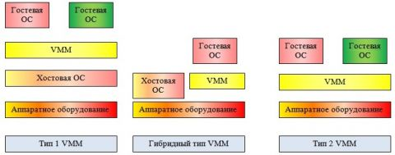](http://www.oszone.net/figs/u/72715/100310073311/dvm-02.jpg)  
Увеличить рисунок](http://www.oszone.net/figs/u/72715/100310073311/dvm-02.jpg)

**Рис. 2 Основные типы виртуализации**

Существует три основных типа, используемых для создания интерфейсов между виртуальными машинами и системами виртуализации ресурсов: полная виртуализация (эмуляция), аппаратная (родная) виртуализация, а также паравиртуализация:

* **Полная виртуализация**. Это технология, используемая для предоставления определенной виртуальной среды, которая обеспечивает полное симулирование базового оборудования. Полная виртуализация была возможна не в полной мере до добавления технологий AMD-V и Intel-VT. Компания Microsoft использует эту технологию в программе Virtual Server 2005 R2 и Virtual PC. Для технологии полной виртуализации компания Microsoft не является монополистом. Также доступны решения при помощи следующих продуктов: ADEOS, Mac-на-Linux, Parallels Desktop для Mac, Parallels Workstation, VMware Workstation, VMware Server (бывший GSX Server), VirtualBox, Win4BSD и Win4Lin Pro;
* **Аппаратная виртуализация**. Эта технология позволяет запускать на одном физическом компьютере (хосте) несколько экземпляров операционных систем (гостевых ОС) в целях обеспечения их независимости от аппаратной платформы и эмуляции нескольких (виртуальных) машин на одной физической. Аппаратная виртуализация получила свое признание с появлением инструкций Intel-VT и AMD-V. Решениями этой технологии являются Windows Hyper-V Server 2008/2008 R2 от компании Microsoft, а также VMware ESX и Xen от компании Citrix;
* **Паравиртуализация**. Паравиртуализация – это техника виртуализации, при которой гостевые операционные системы подготавливаются для исполнения в виртуализированной среде, для чего их ядро незначительно модифицируется. Операционная система взаимодействует с программой Гипервизора, который предоставляет ей гостевой API, вместо использования напрямую таких ресурсов, как таблица страниц памяти. Долгое время термин паравиртуализации ассоциировался с компанией Citrix, в частности с технологией XenSource. В июле 2006 года компания Microsoft заключила договор с Citrix для реализации внедрения API в инфраструктуру Hyper-V для возможности использования Linux-based операционных систем.

Рассмотрим каждое решение виртуализации Microsoft подробнее.

**Виртуализация профилей**

К первому решению виртуализации от компании Microsoft можно отнести виртуализацию профилей. Виртуализация профилей предполагает разделение профилей пользователей, их данных и настроек приложений на пользовательском компьютере. Виртуализация профилей основывается на нескольких технологиях: перенаправление папок, автономные файлы, а также технологии Active Directory совместно с использованием групповых политик. Перенаправление папок – это технология, выполняемая на стороне клиента, что позволяет прозрачно изменять целевое расположение предопределения папок, расположенных в профиле пользователя. Автономные файлы обеспечивают для пользователей доступ к файлам, расположенных на сетевом ресурсе и продолжение работы с файлами в том случае, когда компьютер не подключен к сети.

Технология Active Directory позволяет хранить данные инфраструктурных единиц предприятия, а именно информацию о пользователях, компьютерах и службах, объединяя их в леса, домены и подразделения, и позволяет управлять всеми настройками рабочих станций предприятия. Помимо этого данное решение позволяет отслеживать изменения и действия, выполняемые в инфраструктуре идентификации и доступа предприятия, используя механизмы управления аудитом.

Структура Active Directory включает в себя пять следующих компонентов:

**Доменные службы Active Directory (AD DS)**. Доменные службы AD DS обеспечивают централизованный репозиторий, предназначенный для управления идентификацией в организации или виртуализацией профилей. Основная его задача – проверка подлинности и авторизации инфраструктурной единицы в сети, а также управление объектами при помощи групповых политик;

**Службы облегченного доступа к каталогам (AD LDS)**. Эта серверная роль обеспечивает поддержку приложений каталогов и является поднабором AD DS, так как они основаны на одном ядре. AD LDS позволяет разворачивать настраиваемую схему для поддержки приложения без модификации всей схемы AD DS;

**Службы сертификации Active Directory (AD CS)**. Эта серверная роль используется для выдачи цифровых сертификатов, которые привязывают объект идентификации или поддержки проверки подлинности пользователя, компьютера или службы к соответствующему частному ключу;

**Службы управления правами Active Directory (AD RDS)**. Данная серверная роль обеспечивает защиту информации, при помощи которой можно задавать разрешенное и неавторизованное применение в сети, а также внутри и вне области применения брандмауэров. Это гарантирует целостность генерируемых данных и защищает интеллектуальную собственность организации;

**Службы федерации Active Directory (AD FS)**. Эта серверная роль поддерживает партнерские отношения, избавляя от необходимости создавать множество отдельных объектов идентификации для одного принципа безопасности.

На практике это выглядит следующим образом. Допустим, в вашей организации работают 500 человек в 15 различных отделах в трех офисах. Разумеется, в каждом офисе есть определенное количество отделов, и у каждого отдела всех ваших офисов есть свои руководители. Вам, как администратору этого предприятия, необходимо централизованно управлять всеми офисами, а также учетными записями пользователей, их компьютеров и групп, в которых они состоят. Вам нужно настраивать их рабочие места, при этом запрещая пользователям изменять некоторые настройки безопасности. Например, запретить пользователям отдела продаж во всех офисах открывать командную строку и редактор реестра. А также на компьютерах, предназначенных для показа конференций, отображать на рабочем столе только обои с корпоративным логотипом. Кроме того, нужно моментально реагировать на перемещение пользователей по организации, изменяя их настройки, изменение фамилий в связи с женитьбами/разводами и прочее.

Настроив в центральном офисе контроллер домена, а в филиалах контроллеры домена только для чтения, вы тем самым решите множество проблем, связанных с безопасностью, целостностью службы каталогов и администрированием инфраструктуры вашего предприятия.

В вашей организации может использоваться почтовый сервер Microsoft Exchange Server, при установке которого расширяется схема Active Directory. Со временем схема AD может разрастись, по меньшей мере, вдвое. Возможно, кроме почтового сервера, при установке приложений сторонних производителей вам тоже понадобится интеграция в схему AD DS. Для того чтобы избежать многих проблем, вам также понадобится установить службы облегченного доступа к каталогам (AD LDS).

Расширяя влияние организации за пределами вашей сети, кроме доменных служб вам предстоит также развернуть службы сертификации. Простейшим примером является публикация служб Outlook Web Access, чтобы предоставить возможность использования сервера электронной почты вне сети организации.

Пример реализации такой инфраструктуры можно увидеть на следующей иллюстрации:

[[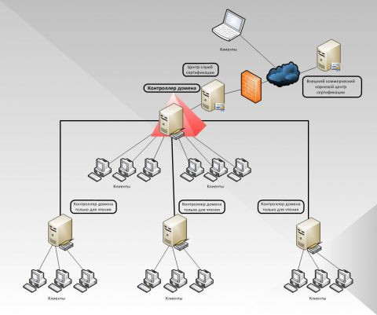](http://www.oszone.net/figs/u/72715/100310073311/dvm-03.jpg)  
Увеличить рисунок](http://www.oszone.net/figs/u/72715/100310073311/dvm-03.jpg)

**Рис. 3 Топология доменной инфраструктуры предприятия**

**Виртуализация представлений**

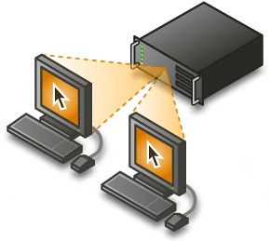Виртуализация представлений позволяет отделить процесс обработки информации от графического интерфейса приложения и системы ввода с клавиатуры и мыши. Другими словами, виртуализация представлений отделяет пользовательский интерфейс приложения от физического компьютера, на котором выполняется приложение. Таким образом, представления позволяют запускать приложения в одном ресурсе (пользовательском компьютере или мобильном устройстве), которое на самом деле установлено в другом расположении (например, в центре обработки данных). Тем самым, виртуализация представлений вписывается в общую концепцию виртуализации как технология, которая изолирует одни слои компьютерных ресурсов от других.

Службы удаленных рабочих столов Windows Server 2008/2008 R2 (или службы терминалов) обеспечивают возможность пользователям работать с программами Windows, установленными на сервере, или со всем рабочим столом Windows. Реализация решения виртуализации представлений довольно проста. По окончании планирования администратор настраивает Windows Server 2008/2008 R2 в качестве терминального сервера путем установки одной или нескольких служб терминалов на отдельном сервере. После этого администратору нужно установить на терминальном сервере соответствующие приложения, которые необходимы пользователям для работы.

Службы терминалов также могут использоваться для предоставления пользователям удаленного доступ к рабочим станциям, а также безопасного доступ к приложениям и рабочему столу при помощи веб-доступа, реализованного к удаленным рабочим столам и возможности локальной печати с удаленных приложений. Узел виртуализации удаленных рабочих столов можно настроить таким образом, чтобы каждому пользователю в организации назначался индивидуальный рабочий стол или чтобы пользователи перенаправлялись в общий пул с динамическим назначением виртуальных рабочих столов.

**Виртуализация серверов**

Серверная виртуализация предполагает создание виртуальных машин на хост-серверах для размещения серверных нагрузок. Специально для этих целей компания Microsoft разработала средство для виртуализации на аппаратном уровне, которое называется Hyper-V и внедрено во все редакции Windows Server 2008/2008 R2 x64 кроме Windows Web Server 2008/2008 R2. Hyper-V – это платформа виртуализации, основанная на гипервизоре, которая позволяет разворачивать серверные операционные системы. Виртуализация серверов обычно соответствует следующим требованиям:

* **Интерфейсы управления**. Для виртуализации серверов существуют интерфейсы управления, благодаря которым администраторы могут создавать, настраивать и наблюдать за виртуальными машинами, работающими на компьютере. К тому же, всеми виртуальными машинами вы можете управлять дистанционно.
* **Управление памятью**. Для виртуализации серверов также используется менеджер памяти, который распределяет ресурсы оперативной памяти хостовой машины между всеми изолированными гостевыми виртуальными машинами.
* **Планирование управления**. Для виртуализации серверов также используется планирование управления доступом к физическим ресурсам для разных виртуальных машин. Планировщик настраивается администратором так, что различные виртуальные машины могут распределять аппаратные ресурсы по своей необходимости.
* **Управление жесткими дисками и сетью**. Для виртуализации серверов используются абстрактные системы хранения и управления сетевыми ресурсами, чтобы у каждой виртуальной машины можно было создавать собственные жесткие диски, а также настраивать сетевые интерфейсы.
* **Виртуализация устройств**. Обеспечивает использование существующих устройств в виртуальных машинах.

Для виртуализации серверных операционных систем компания Microsoft разработала технологию полной и аппаратной виртуализации.

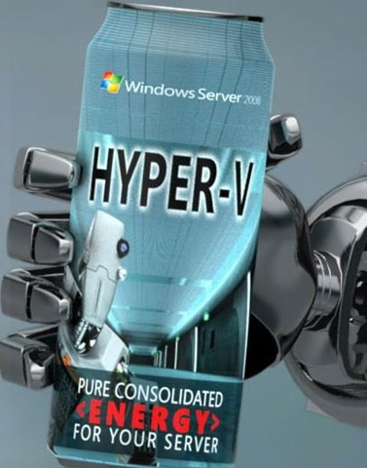К средству аппаратной виртуализации относится Microsoft Hyper-V Server 2008/2008 R2, который был выпущен 1 октября 2008 года и является абсолютно бесплатным решением от компании Microsoft. Бесплатная 64-разрядная «Core»-версия Hyper-V ограничена интерфейсом командной строки (CLI), где конфигурация текущей операционной системы, физического аппаратного и программного оборудования выполняется при помощи команд оболочки. Администрирование и конфигурирование сервера осуществляется при помощи RSAT, установленного на компьютеры под управлением Windows Vista или Windows Server 2008/2008 R2 с установленным дополнением для администрирования Hyper-V из MMC.

К полным средствам виртуализации компании Microsoft относится Microsoft Virtual Server, а также роль Hyper-V в Windows Server 2008/2008 R2. Роль Hyper-V позволяет создать виртуализованную вычислительную серверную среду и управлять ею с использованием встроенной технологии Windows Server 2008 R2. Эта роль доступна в 64-разрядных редакциях Windows Server 2008 Standard, Enterprise и Datacanter как в полном режиме, так и в режиме ядра.

На практике это выглядит следующим образом. Перед вами стоит задача развернуть контроллер домена, почтовый сервер Microsoft Exchange Server, сервер служб сертификации, а также службы удаленных рабочих столов. Купив четыре отдельных сервера, вы будете тратить немало средств на систему охлаждения и аренду помещения для их расположения. Устанавливать все эти роли на одну физическую машину нецелесообразно. Решить эту задачу вам поможет роль Hyper-V серверной операционной системы Windows Server 2008/2008 R2.

После установки хостовой серверной 64-разрядной операционной системы любой редакции, кроме Windows Web Server 2008/2008 R2, установите роль контроллера домена, DNS и Hyper-V. В гипервизоре создайте столько виртуальных машин, сколько вам нужно для реализации всех ваших ролей. Например, создав первую виртуальную машину, вы можете установить на нее Microsoft Exchange Server с ролями сервера почтовых ящиков, транспортного сервера и сервера клиентского доступа. Для этой машины вам нужно будет выделить достаточно ресурсов, так как этот почтовый сервер будут использовать все пользователи вашей организации. На второй виртуальной машине вы можете развернуть роли служб сертификации и удаленных рабочих столов, тем самым создав три отдельных сервера на одной физической машине.

**Виртуализация ПК**

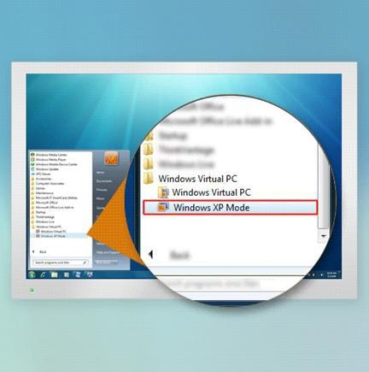Также существует решение по созданию изолированных виртуальных операционных систем для компьютеров, оснащенных клиентскими операционными системами. В отличие от предыдущих технологий, технология виртуализации ПК распространяется как на серверные, так и на клиентские операционные системы Microsoft Windows. Технологии виртуализации ПК все еще развиваются, существуют только две технологии виртуализации ПК: Microsoft Enterprise Desktop Virtualization (MED-V) и Microsoft Virtual Desktop Infrastructure (Microsoft VDI).

Дополняя друг друга, эти две технологии виртуализации ПК размещенные как на клиентских, так и на серверных операционных системах, вместе обеспечивают комплексное решение. Microsoft предоставляет решение MED-V, предназначенное для виртуализации настольных ПК, а также Microsoft VDI, предназначенное для серверной виртуализации настольных ПК.

MED-V – это технология виртуализации рабочих станций, которая опирается на популярный среди пользователей и простой в использовании Microsoft Virtual PC. MED-V увеличивает возможности развертывания и управления Virtual PC на клиентских системах Windows, обеспечивая плавный переход пользователей к виртуальной среде при помощи нововведения Windows XP Mode. Тем самым совместимость приложений операционных систем сводится к минимальным действиям и ускоряется миграция операционных систем. MED-V предоставляет административные инструменты для запуска приложения в виртуальной среде. Технологию MED-V можно внедрять только в 32-разрядных операционных системах.

Microsoft Virtual Desktop Infrastructure является новой архитектурной моделью для виртуализации настольных компьютеров, которая позволяет на клиентских операционных системах использовать виртуальные машины серверных систем. Microsoft VDI предназначается для решения виртуализации ПК, которые могут предоставлять богатые индивидуальные средства, обеспечивающие централизованное хранение данных, и управление всеми компьютерами в центрах обработки данных.

На практике это выглядит следующим образом. В вашей организации может появиться необходимость использовать одновременно несколько операционных систем на клиентских компьютерах. Например, тестировщики программного обеспечения должны проверять работоспособность программных продуктов на различных операционных системах. Установив операционную систему Windows 7, им нужно тестировать программы также и под предыдущими операционными системами, например Windows Vista и Windows XP. После установки Windows Virtual PC, они могут создать изолированные гостевые виртуальные системы и тестировать программный продукт непосредственно под данными ОС.

**Виртуализация приложений**

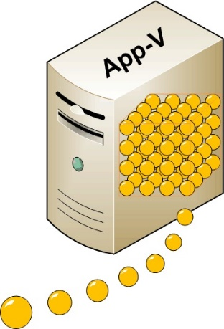Виртуализация приложения позволяет создать изолированную среду для работы приложения, включающую специфические для приложения библиотеки, реестр и другие системные элементы. С помощью Microsoft Application Virtualization (App-V) приложения можно сделать доступными для пользовательских компьютеров без необходимости устанавливать их непосредственно на эти компьютеры. Это стало возможным благодаря процессу, называемому виртуализацией приложений, который позволяет каждому приложению работать в собственной автономной виртуальной среде на клиентском компьютере. Виртуализированные приложения изолированы друг от друга. Это позволяет избежать конфликтов между приложениями, но они по-прежнему могут взаимодействовать с клиентским компьютером.

Клиент App-V Client — это компонент, который позволяет пользователю взаимодействовать с приложениями после того, как они будут опубликованы на компьютере. Клиент управляет виртуальной средой, в которой работают виртуализированные приложения на каждом компьютере. Установив клиента на компьютер, приложения необходимо сделать доступными для этого компьютера с помощью процесса, называемого публикацией, который позволяет пользователю запускать виртуальные приложения.

**Заключение**

Из этой статьи вы узнали о решениях виртуализации, которые предоставляет компания Microsoft. Способы виртуализации делятся на следующие группы: виртуализация профилей, виртуализация представления, виртуализация серверов, виртуализация ПК и виртуализация приложений. Также в этой статье приведены некоторые примеры внедрения технологий виртуализации в производственную среду.